冠政发〔2022〕25号

冠县人民政府
关于印发《冠县成品油零售网点布局规划
（2021-2035）》的通知

各乡镇人民政府、街道办事处，县经济开发区管委会，县直有关部门（单位）：
为适应冠县社会经济发展及车辆增长的需要，完善冠县成品油零售网点布局，促进成品油零售行业健康发展，经县政府同意，现将《冠县成品油零售网点布局规划（2021-2035）》印发给你们，请认真贯彻执行。

附件：《冠县成品油零售网点布局规划（2021-2035）》核心内容

冠县人民政府
2022年9月30日
（此文件公开发布）

附件：

冠县成品油零售网点布局规划
（2021-2035）

冠县人民政府
2022年9月

一、项目概况
为适应冠县社会经济发展及车辆增长的需要，完善冠县成品油零售网点布局，促进成品油零售行业健康发展，县政府决定开展编制《冠县成品油零售网点布局规划（2021-2035）》（以下简称《规划》）工作。《规划》于2022年9月编制完成，并经专家评审、公开征求意见、专家论证、社会稳定风险评估，通过县国土空间规划审查委员会审查、合法性审核、县政府常务会议决议。
规划工作严格按照《中华人民共和国城乡规划法》（2019年修正）、《中华人民共和国土地管理法》（2019年修正）、《城市综合交通体系规划标准》（GB/T51328-2018）、《汽车加油加气加氢站技术标准》（GB50156-2021）、《建筑设计防火规范》（GB50016-2014）、《山东省建设用地控制标准（2019年版）》、《山东省商务厅关于取消和下放石油成品油经营资格审批权限有关事项的通知》（鲁商字〔2019〕131号）、《关于建立全市国土空间规划体系并监督实施的通知》（聊发〔2021〕4号）、山东省商务厅《关于做好成品油零售体系“十四五”发展规划编制工作的通知》、聊城市商务和投资促进局《关于做好全市成品油零售体系“十四五”发展规划编制工作的通知》等法规文件执行，符合全县国土空间总体规划。
规划编制范围为冠县行政辖区范围；规划期限为2021至2035年，近期至2025年。

二、加油站现状概况
现状加油站共56座，包括三级站43座、二级站13座，现状加油站问题主要包括：
1、加油站城乡分布不均衡，城区及国省道站点密度过大、乡村网点较少，现状加油站包括国省道18座、城区18座、乡镇驻地16座、乡村网点2座、高速服务区2座。
2、现状加油站不能满足冠县社会经济发展的需求。

三、新建加油站布局规划
至2035年，规划新建56座，新建加油站以三级站为主，加油站布局优化内容主要包括：
1、现状加油站引导
现状加油站在成品油零售经营批准证书有效期内正常运营，应按照国家、省、市关于安全、环保、消防等相关规范要求执行。
2、优化城乡站点布局
为进一步完善乡村网点布局，新建加油站以乡村网点为主，其中乡村网点新建37座、城区新建7座，乡镇驻地新建5座，国省道新建7座。
3、各乡镇（街道）均有新建站
崇文街道规划新建3座，清泉街道规划新建6座，烟庄街道规划新建4座，北馆陶镇规划新建2座，店子镇规划新建1座，定远寨镇规划新建3座，东古城镇规划新建3座，范寨镇规划新建4座，甘官屯镇规划新建4座，贾镇规划新建2座，兰沃乡规划新建3座，梁堂镇规划新建3座，柳林镇规划新建2座，清水镇规划新建2座，桑阿镇规划新建6座，万善乡规划新建2座，斜店乡规划新建4座，辛集镇规划新建2座。
4、明确近期建设内容
为保障十四五发展诉求，近期新建加油站20座。其中崇文街道近期新建1座，清泉街道近期新建2座，烟庄街道近期新建2座，北馆陶镇近期新建1座，定远寨镇近期新建1座，东古城镇近期新建1座，范寨镇近期新建3座，甘官屯镇近期新建1座，贾镇近期新建1座，柳林镇近期新建1座，清水镇近期新建1座，桑阿镇近期新建1座，万善乡近期新建1座，斜店乡近期新建2座，辛集镇近期新建1座。

附图：

加油站布局规划图
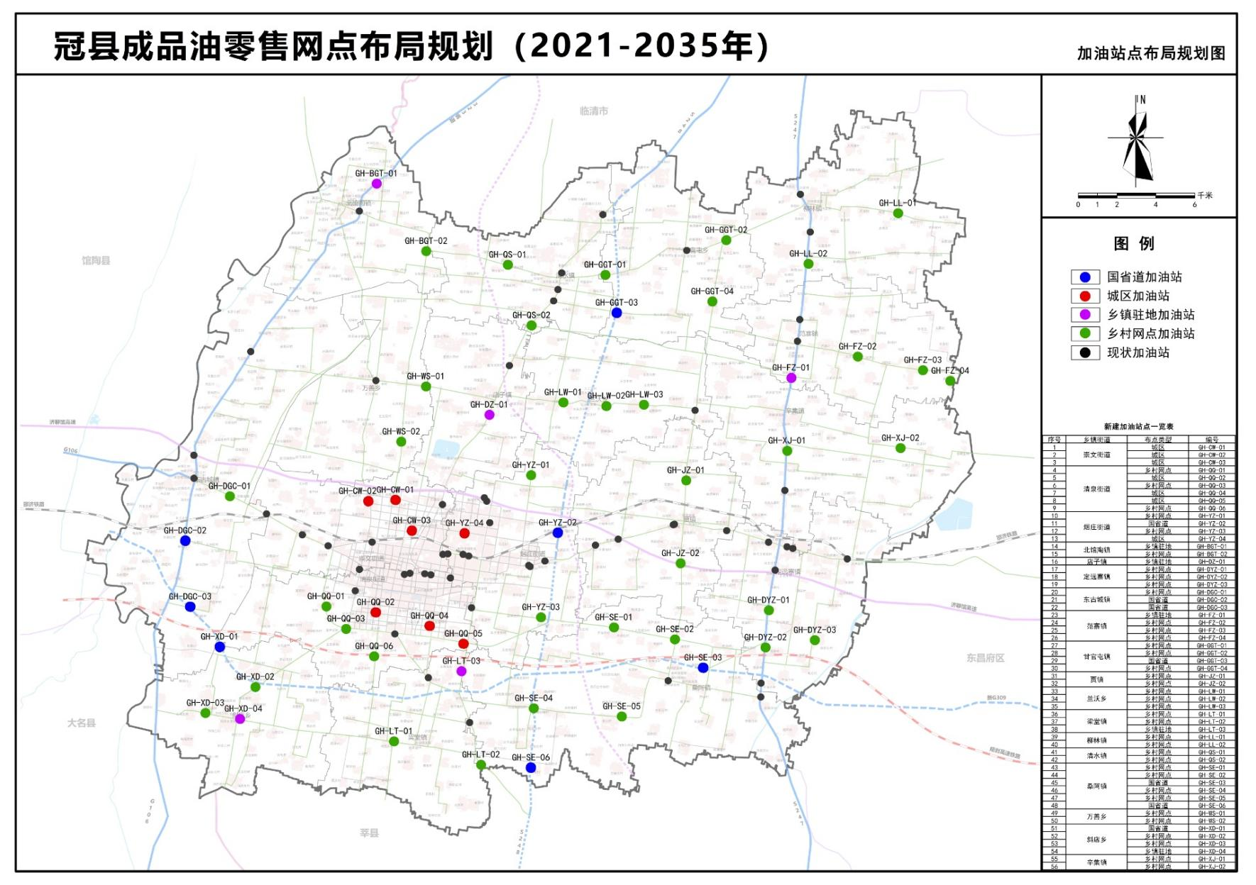

冠县人民政府办公室 2022年9月30日印发

（共印20份）

